大分県、おおいたボランティア・ＮＰＯセンター主催 Ｒ３年度 チャレンジセミナー

ＮＰＯ活動における

効果的な情報発信の仕方

～メディアを上手に活用するコツとは！～

2021年１0月2２日（金）
13：30～15：30（開場13：00）

日 時

◆プログラム（予定）◆
13：00～ 開場（受付）開始
13：30～ 開会・挨拶
講演 １部（休憩）２部
質疑応答
15：30 閉会

大分県総合社会福祉会館３階研修室
（大分市大津町２丁目１-４１）
会 場

（対象者）
ＮＰＯ活動をしている個人・団体、
ＮＰＯ活動に興味のある人、行政職員等
2０名程度

定 員
（会場）

参加費 無料 オンライン配信（Zoom） もします！

参加は要事前申込 ※オンライン参加の方へは10/20（水）にメールでＩＤ等をお知らせします。

松井 督治（まつい とくじ）氏

略歴
東京学芸大学、東京アナウンス学院を卒業後、1983年OBSに入社。アナウンス部長・報道部長・報道局長・報道制作局長・ラジオ局長・メディア局長・アナウンス室長を経て2020年12月に定年退職。現在、大分大学大学院博士後期課程で、「ＮＰＯによる新しい地域づくり活動とメディアの役割」について研究。
講師紹介

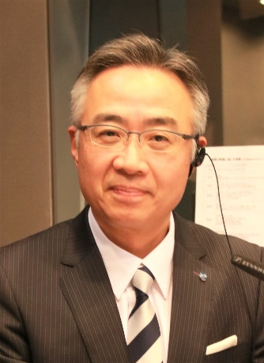

◆申込方法◆ 裏面申込書に必要事項を記入の上、メールまたはＦＡＸにてお申し込みください。（期限：10/18（月））

主催
大分県
おおいたボランティア・ＮＰＯセンター（運営受託：公益財団法人 おおいた共創基金）
〒870-0907 大分市大津町2丁目1-41（大分県総合社会福祉会館2Ｆ）ＴＥＬ：097-555-9770 ＦＡＸ：097-555-9771 E-Mail：npoinfo@onpo.jp

おおいたボランティア・ＮＰＯセンター

【申 込 書】

お申し込みは、ＦＡＸまたはメールでお申込ください。
ＦＡＸ：０９７－５５５－９７７１ Ｍａｉｌ：npoinfo@onpo.jp
（締切：１０月１８日（月））

お 名 前
団体名（所属）
住 所 | 〒
連 絡 先 | 電話番号：
 | メールアドレス：
 | ※オンライン参加の方へは、こちらにご記入いただいたメールアドレスに、参加に必要なＩＤをお送りします。
参加方法 | ☐ 会場で参加 ☐ オンライン参加(メールアドレス記入必須)
講師の方に質問事項や教えてもらいたいこと等があればご記入ください
（任意）
※上記個人情報は、本事業の連絡及び参加状況の把握以外に使用致しません。
※新型コロナウイルスの感染状況により変更や中止となる場合があります。

＜当日の会場参加に係るお願い＞
※マスク着用をお願いします。なお、当日は体温チェックを行いますので、ご協力をお願いします。
※発熱の有無にかかわらず、体調の悪い方は無理をせず参加をお控えください。

■お問合せ先 ： おおいたボランティア・ＮＰＯセンター
（運営：公益財団法人おおいた共創基金）
〒870-0907 大分市大津町２丁目１-４１（大分県総合社会福祉会館２階）
TEL：097-555-9770 FAX：097-555-9771 E-Mail：npoinfo@onpo.jp

